SWSN-G2无线数据网关

操
作
手
册

南京盛亿科技有限公司
地址：南京市江宁区天元中路128号诚基大厦8楼
网址：www.senyth.com
电话：025-52151001 52158433 传真：025-52158422

第一步、硬件及接线：
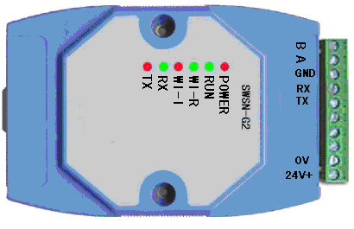
无线网关采用485通信(LAN WIFI接口的另见专有说明)外接24VDC供电，使用前请接好通信A、B和电源24V+、0V端子。若网关通过485转232转换模块与电脑通讯，或者USB转485转换器和电脑通信，GND最好跟转换模块的GND用导线相连共地。
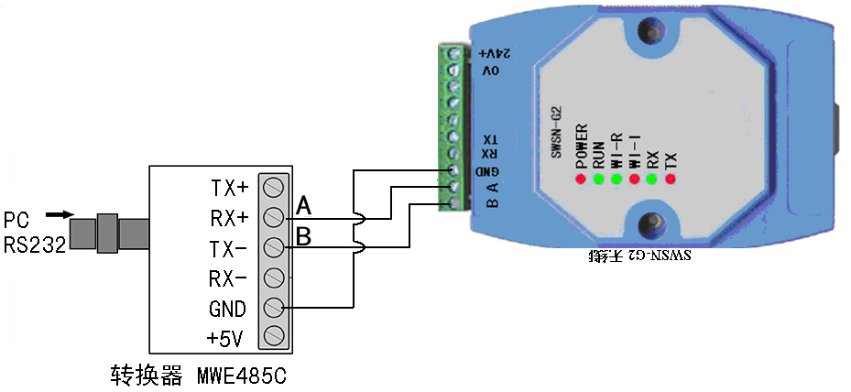 RS232/485接线图
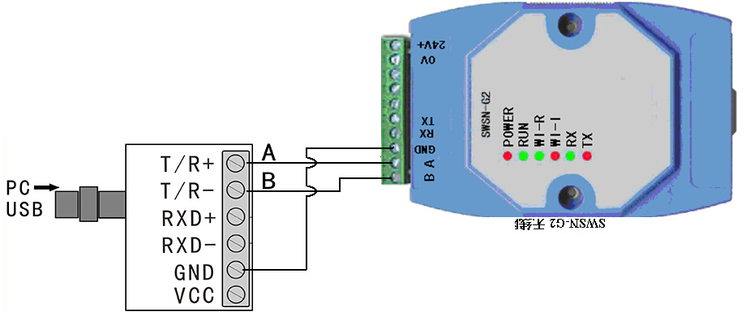USB/485接线图

注意：禁止采用USB转232转换器 + 232转485转换器的通信接线方式，也不要购买一些廉价的不支持较高通信速率的转换器。可参考武汉迈威和KOB的转换器。

第二步、检查通信是否畅通
1、将串口设置如下：
通讯波特率 | 115200
数据位 | 1 – 8位
停止位 | 0 – 1位
校验方式 | 0 -无校验
注：本版本网关波特率设为115200，也可用指令更改为波特率19200，另我们的数据是批量一次性查询上传，不要一个数据一个数据的查询上传，所以数据采集周期建议不要小于2秒(2000毫秒)。

2、确定网关的连接是否畅通：
打开串口调试助手，设置如下（网关地址在出厂标签上有标明）：
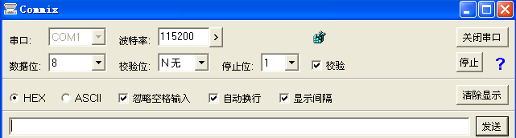
出厂设置波特率一般是115200，校验勾上，选择CRC16（Modbus RTU）校验方式
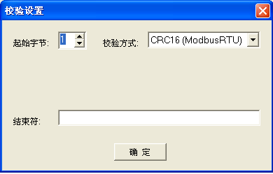
可在输入框输指令：53 53 53 53 53 53 点“发送”，如下图
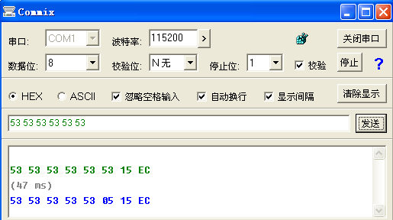
05即本网关主机号
有蓝色数据回复说明无线网关及通讯线路正常。否则需断电检查通讯线是否接错。网关正常工作时
POWER灯常亮，
RUN灯1S闪动1次，
WI-R灯接收数据时闪动（由于速度快 有时候会很暗）
RX、TX灯在485通讯收发数据时会闪动。

注意：若前两步没有完成，说明您的硬件连接有问题，不要进行其他的软件调试步骤！

第三步、地址分配和数据格式说明：
地址对应的是寄存器,一个地址对应两个寄存器，16位，也就是32位的一个数据占用两个寄存器，
每个通道有2个参数 分别为第一参数(传感器屏幕上方显示) 第二参数(传感器屏幕下方显示) 比如CH0---地址9-12，0x09-0x0c表示地址（节点号）为00的传感器传输过来的参数，0x09-0x0a地址指向第一个参数 0x0b-0x0c指向第二个参数
地址为十进制 十六进制
CH0-----地址9-12， 0x09-0x0c
CH1-----地址13-16， 0x0d-0x10
CH2-----地址17-20， 0x11-0x14
CH3-----地址21-24， 0x15-0x18
CH4-----地址25-28， 0x19-0x1c
CH5-----地址29-32， 0x1d-0x20
CH6-----地址33-36， 0x21-0x24
CH7-----地址37-40， 0x25-0x28
CH8-----地址41-44， 0x29-0x2c
CH9-----地址45-48， 0x2d-0x30
----------------------------------------
CH27-----地址117-120， 0x75-0x78
CH28-----地址121-124， 0x79-0x7c
CH29-----地址125-128， 0x7d-0x80
CH30-----地址129-132， 0x81-0x84
CH31-----地址133-136， 0x85-0x88

数据查询格式：
数据网关地址 | 查询指令 | 寄存器起始地址 | 查询多少个字数据 | CRC校验码
8bits | 03 | 16 bits | 16 bits | 16 bits

数据回复格式：
数据网关地址 | 回复指令 | 回复的字节数N | 回复的数据 | CRC校验码
8bits | 03 | 8 bits | N*8bits | 16 bits

（1）例1：网关地址是05，我们需要查询对应的03号无线变送器的数据，则查询指令是
05 03 00 15 00 04 校验码
回复数据会是 05 03 08 3E 30 20 C5 00 00 00 00 校验码（ 部分是数据）
（3E 30 20 C5 00 00 00 00 ——CH3参数1和参数2 参数2数值是0 ）

（2）例2：网关地址是05，我们需要查询对应的04号无线变送器的数据，则查询指令是
05 03 00 19 00 04 校验码
回复数据会是 05 03 08 41 85 1C AC 42 3D CC CD 校验码（ 部分是数据）
（41 85 1C AC 42 3D CC CD——CH4参数1和参数2 双参数变送器）
（3）例3：网关地址是05，我们查询从00号到15号共16台无线变送器的数据，则查询指令是
05 03 00 09 00 40 校验码
回复数据会是
05 03 80 C6 1C 18 00 C6 1C 18 00 41 7B DB 23 00 00 00 00 41 81 D7 0A 00 00 00 00 3E 30 20 C5 00 00 00 00 41 85 1C AC 42 3D CC CD C6 1C 18 00 C6 1C 18 00 C6 1C 18 00 C6 1C 18 00 C6 1C 18 00 C6 1C 18 00 C6 1C 18 00 C6 1C 18 00 C6 1C 18 00 C6 1C 18 00 C6 1C 18 00 C6 1C 18 00 C6 1C 18 00 C6 1C 18 00 C6 1C 18 00 C6 1C 18 00 C6 1C 18 00 C6 1C 18 00 C6 1C 18 00 C6 1C 18 00 C6 1C 18 00 C6 1C 18 00 23 7F

数据拆解开如下：
05 03 80 -----------------------表示回复了80个字的数据
C6 1C 18 00 C6 1C 18 00 --------表示第00号传感器的数据 该传感器为空
41 7B DB 23 00 00 00 00 --------表示第01号传感器的数据 单参数传感器
41 81 D7 0A 00 00 00 00 --------表示第02号传感器的数据 单参数传感器
3E 30 20 C5 00 00 00 00 --------表示第03号传感器的数据 单参数传感器
41 85 1C AC 42 3D CC CD --------表示第04号传感器的数据 双参数传感器
C6 1C 18 00 C6 1C 18 00 --------表示第05号传感器的数据 该传感器为空
C6 1C 18 00 C6 1C 18 00 --------表示第06号传感器的数据 该传感器为空
C6 1C 18 00 C6 1C 18 00 --------表示第07号传感器的数据 该传感器为空
C6 1C 18 00 C6 1C 18 00 --------表示第08号传感器的数据 该传感器为空
C6 1C 18 00 C6 1C 18 00 --------表示第09号传感器的数据 该传感器为空
C6 1C 18 00 C6 1C 18 00 --------表示第10号传感器的数据 该传感器为空
C6 1C 18 00 C6 1C 18 00 --------表示第11号传感器的数据 该传感器为空
C6 1C 18 00 C6 1C 18 00 --------表示第12号传感器的数据 该传感器为空
C6 1C 18 00 C6 1C 18 00 --------表示第13号传感器的数据 该传感器为空
C6 1C 18 00 C6 1C 18 00 --------表示第14号传感器的数据 该传感器为空
C6 1C 18 00 C6 1C 18 00 --------表示第15号传感器的数据 该传感器为空
23 7F---------------------------校验码
注意：串口调试助手是一个硬件测试工具，指令和返回的数值都是16进制表示，返回的传感器数据为32位单精度浮点数，解码顺序为1234
我们的协议可与国内外的各种组态软件进行数据通信，下图是我们用组态软件MCGS的工程进行测试的界面，传感器CH0-CH7，对应检测数据如下：
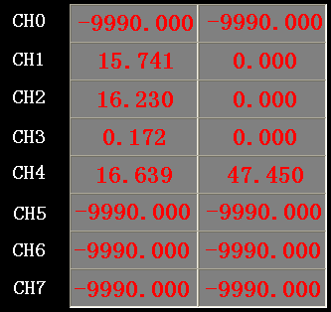

四、通讯设置（设备出厂时已经设置好 该部分功能非专业人员不要操作）
无线网关还可以通过Modbus RTU 协议 06号指令来进行参数设置
格式：
数据网关地址 | 设置指令 | 功能码寄存器地址 | 功能码设置值 | CRC校验码
8bits | 06 | 16 bits | 16 bits | 16 bits

1、设置网关地址(访问地址0x00)：
当传感器设定的接收方地址与网关地址一致时该传感器的数据才能被接收到，一般出厂时已经设定好，建议不要更改出厂设置：Add_old 06 00 00 00 add_new 校验码（自动生成）
例如：要将网关地址由01 更改为02 则下发如下指令 01 06 00 00 00 02 校验码（自动生成）

2、设置频段(访问地址03)：取值0 ～ 7 用来选择通信频段 出厂设置为3 此时通信效果最好如果受到干扰次优设置为2和4 但此时通信距离会减少，依次类推：
Add 06 00 03 00 xx校验码（自动生成xx为频段 可选 0-7）
举例：我们要把地址为02的网关通信频段设置为05，则通过串口调试助手发指令
02 06 00 03 00 05校验码（调试助手选择CRC16校验后自动生成）频段便被设置为05了

3、设置数据丢失判断时间(访问地址04)：01-255 出厂设置为03 表示若某传感器30秒没有收到新的数据，即判断该传感器数据出现丢失，该数据清为指定数值，依次类推
Add 06 00 04 00 xx校验码（自动生成xx表示判断时间 以10秒为单位）

4、设置串口通信波特率(访问地址06)：出厂设置为00 表示波特率为115200 若设置为01 则波特率切换到19200
Add 06 00 06 00 xx 校验码（自动生成xx=00表示波特率115200 xx=01表示波特率19200）
举例：我们要把地址为03的网关RS485串口通信速率切换到19200BPS，则通过串口调试助手发指令 03 06 00 06 00 01校验码（调试助手选择CRC16校验后自动生成）网关便切换到19200BPS,在该速率模式切换后，串口波特率需要重新设置才能和网关通信

5、调试模式切换(访问地址07)：出厂设置为00 表示工作于正常数据接收模式，若设置为01 则表示进入调试模式，接收到的是各传感器的信号强度
Add 06 00 07 00 xx 校验码（自动生成）
举例：我们要把地址为03的网关切换到调试模式，则通过串口调试助手发指令
03 06 00 07 00 01校验码（调试助手选择CRC16校验后自动生成）网关便切换到调试模式
注意：在设备安装调试阶段，务必切换到调试模式来检测各无线变送器到接收设备的信号强度，在该状态时，各传感器的第一个参数数值就是信号强度，当信号强度较稳定且大于40时，表示信号强度能满足数据传输稳定性要求。

6、特殊指令：53 53 53 53 53 53校验码（自动生成）查询当前网关的地址，回复53 53 53 53 53 XX(网关号) 校验码（自动生成）
注意：所有数据和地址都是十六进制表示，数据设定后需要断电重启！

五、与常用组态软件的数据连接设置
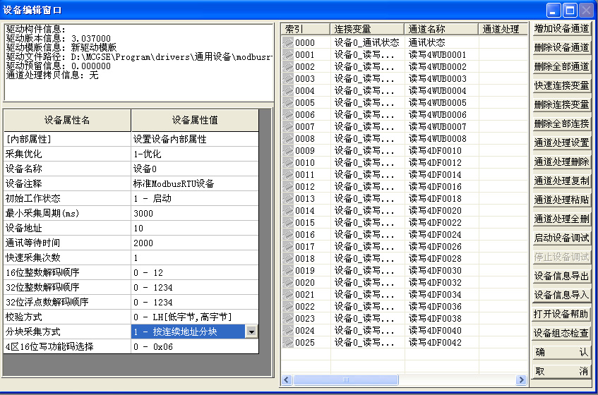
MCGS软件的设置方法 选择MODBUS RTU设备 地址偏移一位从010开始

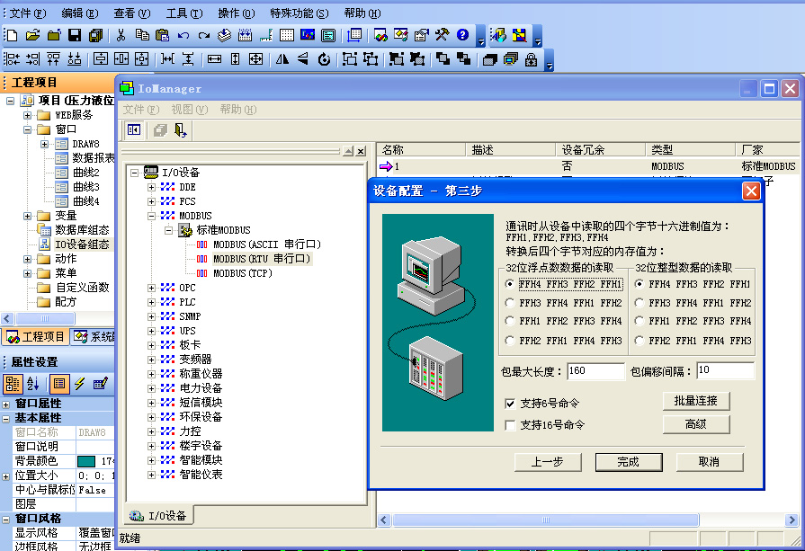
三维力控软件的设置方法第一步：选择标准MODBUS RTU设备

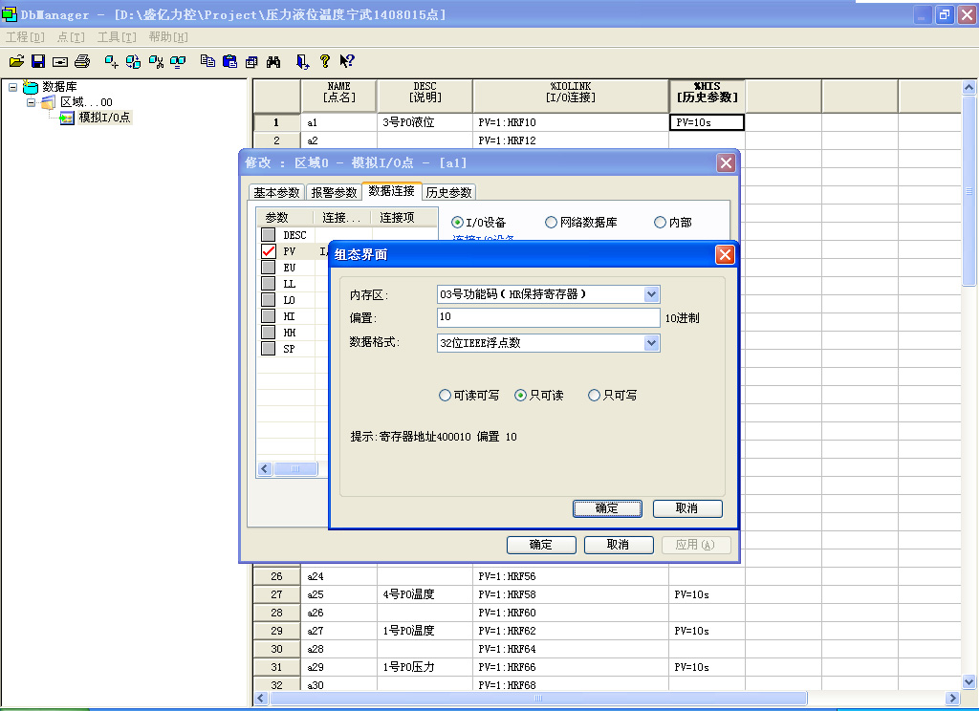
三维力控软件的设置方法第二步：选择功能码 偏置 数据格式 地址偏移一位从010开始

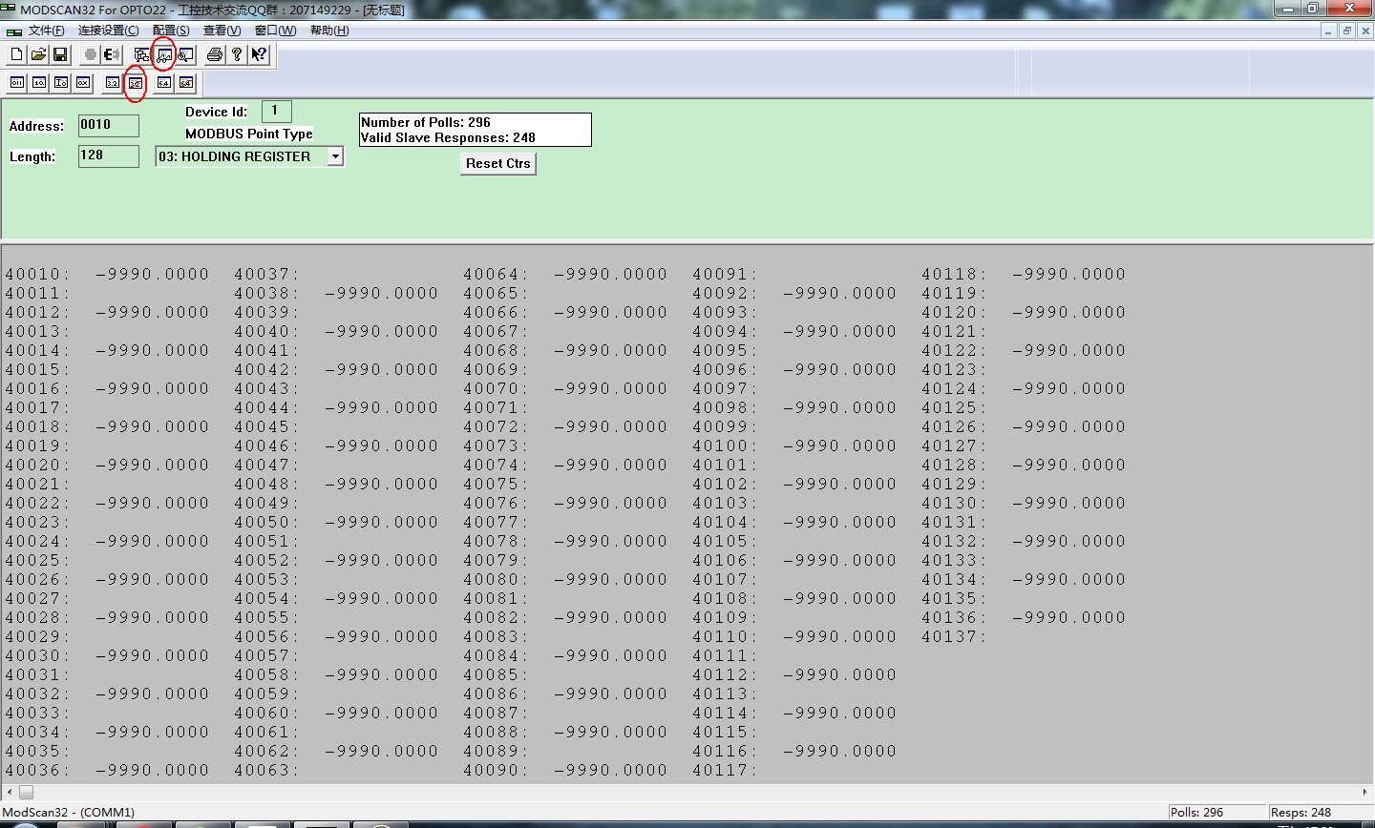
MODSCAN软件的测试设置方式 注意红色圆圈标出的格式选择

PLC直接访问数据：如图所示先用串口调试助手模拟生成校验及查询指令（熟悉的可忽略此步骤）：
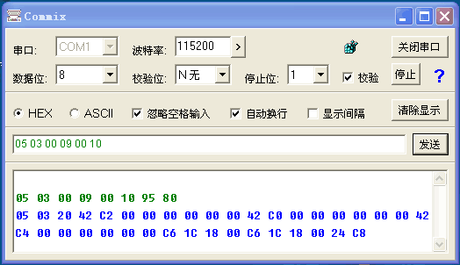
通过串口直接发出绿色部分文字的指令，后面回复的红色下划线部分就是返回的数字
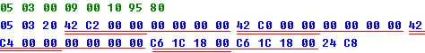
指令解释：查询05号网关对应的16个字即从00-03地址四台无线传感器的数据,每个传感器对应8个字节，前四个字节为主参数的数值，后四个字节是多参数传感器副参数的数值。

六、技术参数
接口方式：RS485 LAN WIFI
网络支持：SWSN无线网络
调制方式：GFSK
通信协议：Modbus RTU
频 率：430～434.79M 8个频点可设置 天线内置/外置
供电方式：10-28VDC 功率小于1.5W
工作环境：温度-40℃～70℃ 湿度＜90%无结露
安 装：35mm标准导轨
尺 寸：75*125*45mm(不含天线)

